起點拿200000 | 遇到jeff殺手  被砍死  暫停5回合 | 遇到小丑  變成瘋子  扣1800 | 遇到瘦長人  失蹤  暫停5回合 | 遇到八呎大人  被迷惑殺死  暫停3回合
扣40000 | 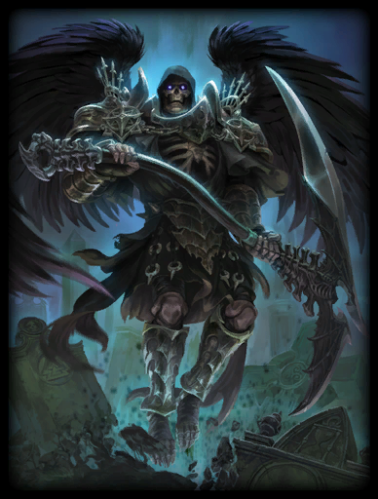  死  死亡大富翁 |  |  | 半夜看到無眼捷克  內臟被挖走扣5000
扣14000 |  |  |  | 裂口女問你;我票不漂亮 漂亮扣5000 不美 死
拿20 |  |  |  | 遇到歐若拉拿3000
沒事 |  |  |  | 看到林x鴻的臉扣10000
遇到宙斯拿100000 |  |  |  | 海王波塞頓拿5000
吃飯 蹔停2回合 |  |  |  | 跌倒扣10000
回起點 | 沒事 | 你沒女朋友 震驚到死 | 沒事 | 女朋友跟你分手扣20000

